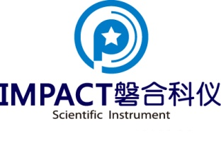

《全国第三方检测机构食品环境高峰论坛》
邀请函

随着食品安全和环境检测相关政策法规的推出，第三方检测机构面临着更大的机遇与挑战。如何更好地应对检测需求？如何节省时间、成本，提高检测效率？如何采用先进的实验室自动化技术达到高效的发展？
江苏天瑞仪器股份有限公司和上海磐合科学仪器股份有限公司联合举办的“全国第三方检测机构食品环境高峰论坛”将于2018年6月21-23日在江苏省昆山市举行。会议将解读和探讨相关政策，重点介绍第三方检测热点的食品及环境检测技术及设备，提供一个高端、专业的交流平台，为您带来不容错过的高品质信息。
诚挚邀请您的莅临！

一、组织机构
主办方：江苏天瑞仪器股份有限公司
协办方：上海磐合科学仪器股份有限公司
合作媒体：我要测、分析测试百科网
二、会议时间
2018年6月21-23日
三、会议地点
汇金书香世家酒店 江苏省昆山市高新区登云路258号
- 邀请对象
全国第三方检测机构用户
五、会议日程
时间 |  | 会议内容及安排
6月21日 | 12:00-18:00 | 会议报到
 | 18:00 | 晚餐
6月22日 | 9:00-9:05 | 会议开场
 | 9:05-9:15 | 天瑞领导致辞
 | 9:15-9:45 | 专家政策解读
 | 9:45-10:15 | 专家政策解读
 | 10:15-10:30 | 茶歇
 | 10:30-12:00 | 天瑞第三方检测解决方案介绍
 | 12:00-13:00 | 午餐
 | 13:30-14:30 | 磐合第三方检测解决方案介绍
 | 14:30-16:30 | 参观天瑞公司
 | 17:30 | 晚宴
6月23日 | 9:00-14:30 | 游览

六、联系方式
上海磐合科学仪器股份有限公司
联系人：樊亚兰、熊扬 电话：18017593651、18227617871
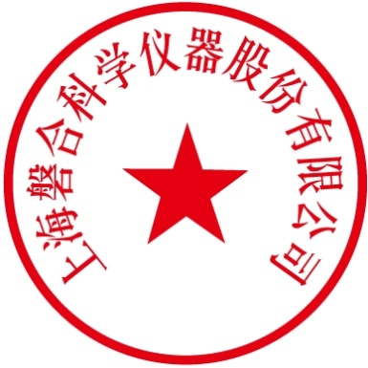
传真：021-33581023 邮箱: marketing@phky. com.cn
地址：上海市闵行区联航路1588号上计信息楼B座3楼
江苏天瑞仪器股份有限公司
上海磐合科学仪器股份有限公司
2018年5月30日

附：回执表一份

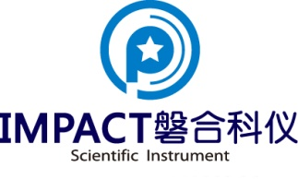

《全国第三方检测机构食品环境高峰论坛》

回 执 表
单位名称 |  |  |  |  | 邮编
通讯地址 |  |  |  |  | 电话
参会人员信息 | 姓名 |  | 职务 | 手机 | 电子邮箱 |  | 21日住宿 | 22日住宿
参加23日游览： □ 是 □ 否

*请将回执表邮件回复，邮箱:marketing@phky.com.cn。

